**Grado Nome e Cognome:**

Grd. Sc. Marcello BOMBARDI

**Data di nascita:** 08/08/1993

**Luogo di nascita:** Correggio (RE)

**Corso:** 10° Concorso Atleti 2014

**Data di arruolamento:** 29/09/2014

**Reparto di provenienza:** CSE – Sez. Sport Inv.

**Attività praticata:** Arrampicata Sportiva

**Specialità:** Lead – Boulder

**Tecnico:** //

**Categoria:** Senior

**Nazionale:** Sì  **Capo Sezione:** 1° Lgt. Francesco Berlendis

**Titolo di studio:** Laurea triennale in Ingegneria Chimica

**Palmarès**

|  |  |  |  |
| --- | --- | --- | --- |
| **Olimpiadi** | **0** | **0** | **0** |
| **Campionato Mondiale** | **0** | **0** | **0** |
| **Podi Coppa del mondo** | **1** | **0** | **0** |
| **Coppa del mondo – Classifica Generale** | **0** | **0** | **0** |
| **Coppa del mondo – Classifica di Specialità** | **0** | **0** | **0** |
| **Campionato Europeo** | **0** | **0** | **0** |
| **Coppa Europa** | **0** | **0** | **0** |
| **Campionato Italiano** | **3** | **5** | **2** |

**Statistiche aggiornate al 18 maggio 2021**

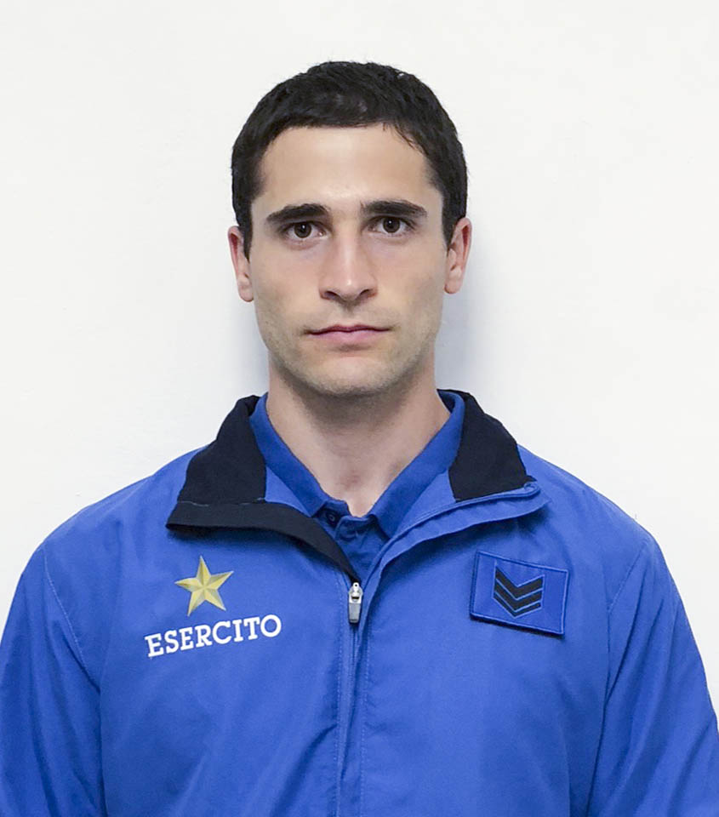

**NOTE**